# Dependencias:

Tiene que estar activa la opción de Matriz de Análisis en la pantalla de Configuración

Acceso a Mantención del Sistema - Maquinas - Grupos Matriz para crear los grupos o utilizar los existentes.

# Acceso:

Desde la pantalla editar Maquina, la pestaña Matriz Análisis



# Uso:

Para crear una nueva Matriz presionamos el botón Crear Nueva Matriz

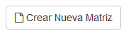

Una vez presionado accedemos a la siguiente pantalla

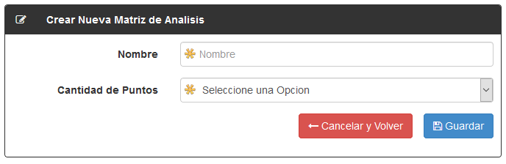

Nos pregunta por el nombre de la matriz y la cantidad de puntos de análisis que va a tener, hay que tener en cuenta que la máxima cantidad de puntos de análisis por el momento son 50, supongamos que el análisis es de 10 puntos a revisar, seleccionamos y al guardar accederemos a la siguiente pantalla

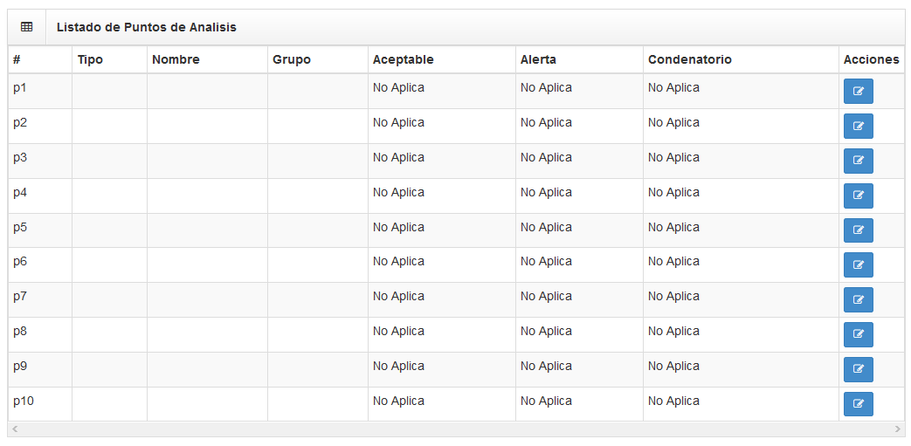

Aquí hay que ir editando punto por punto de acuerdo a los datos que se necesiten

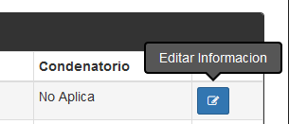

Comenzaremos con el punto 1, indicaremos que queremos que nos ingresen el tipo de producto utilizado

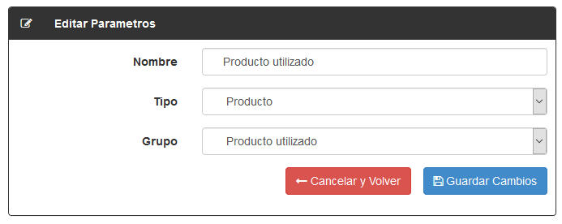

Punto 2 lo asignaremos a la dispersancia

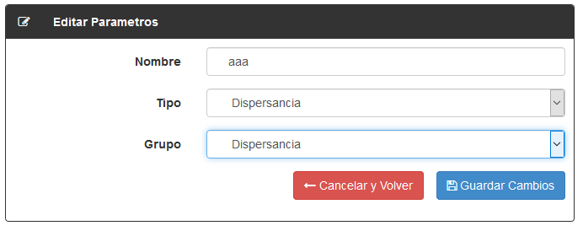

Punto 3 a flashpoint

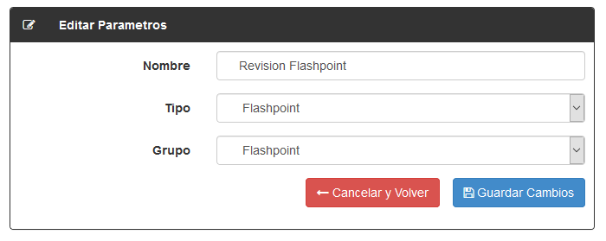

Punto 4, 5 y 6 asignado a medidas, contaminantes

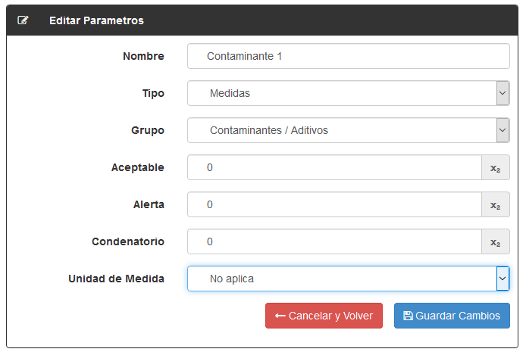

Punto 7, 8, 9 y 10 asignado a medidas, metales

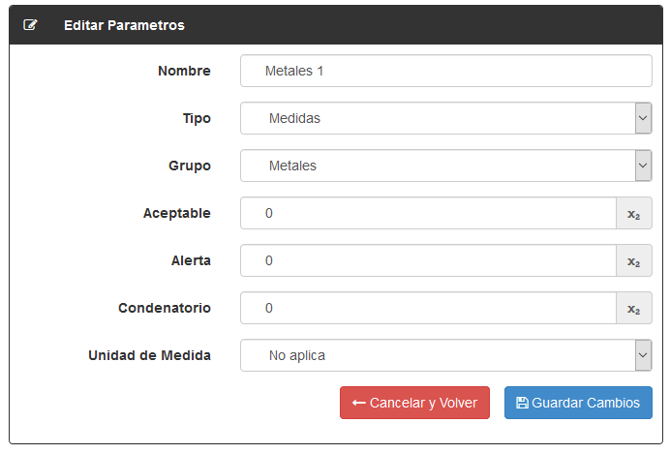

Una vez terminado debería mostrarse algo así la matriz:

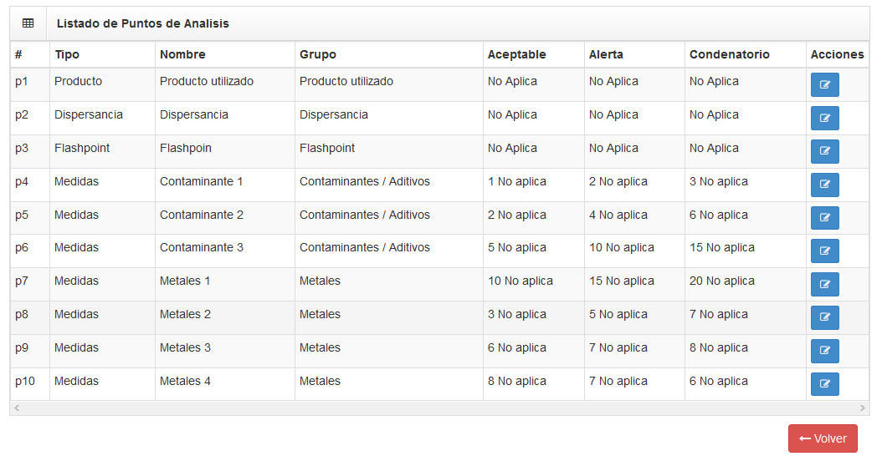

Para editar los datos en el futuro, desde la pantalla principal de Matrices de análisis presionar los siguientes botones:

Para editar la matriz, los datos utilizados o cualquier otro dato, presionar el primer botón editar

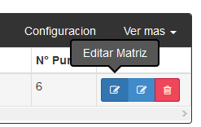

Para editar datos tales como el nombre de la matriz de análisis, como también la cantidad de puntos, el segundo botón editar

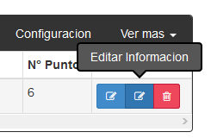

# Precauciones:

Al disminuir el numero de puntos de análisis en la matriz, se eliminan los datos previamente almacenados, por lo que hay que tener cuidado en la disminución de puntos en matrices ya creadas.